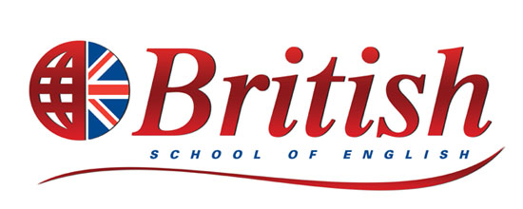
Santa Fe 791. 5300 LA RIOJA CAPITAL Tel: 380 4462037
Cursos de Ingles de Negocios para Empresas
Una buena inversión en el mundo globalizado
En un mercado sin fronteras, cada vez más competitivo y especializado, el conocimiento de idiomas por parte del personal de cualquier empresa se hace imprescindible.
El buen servicio al cliente, el negociar contratos ventajosos, el estar al corriente de los avances en cada sector, así como las buenas relaciones entre las empresas, pasan por el dominio en la comunicación; marcando las diferencias.
Una buena formación del personal de su empresa es una excelente inversión en su negocio con resultados inmediatos.
BRITISH SCHOOL OF ENGLISH, le ofrece para la obtención de una óptima inversión, un asesoramiento y servicios idóneos:
- Análisis de necesidades Previo inicio a la formación llevamos a cabo un análisis exhaustivo de sus necesidades específicas: en qué departamentos o áreas, perfil del personal más adecuado, idioma/s objetivo.

- Evaluaciones Para la composición del grupo o grupos, diseño del programa de estudios y fijar los objetivos del curso, previo inicio, realizamos una evaluación del nivel de conocimientos del participante o participantes seleccionados. Realizamos entrevistas personales con los participantes y hacemos test de nivel.
- Metodología Nuestro método, apoyado por la creación de nuestro propio material pedagógico, se basa principalmente en la combinación apropiada de los aspectos estructurales y funcionales, utilizando la técnica demostrativa, deductiva e inductiva. Utilizamos tecnologías virtuales para garantizar una mayor optimización del entrenamiento y adecuarse a la realidad laboral de cada participante.
- Material didáctico / programas de estudio Nuestro material didáctico nos permite ofrecer uniformidad. Para cada nivel de conocimientos el material adecuado, ampliándolo o adecuándolo "a medida" según los objetivos marcados, una vez analizadas las necesidades. Herramientas Web de enseñanza como podcasts, online newspapers, videos y practica interactiva.
- Clases Los cursos pueden ser dictados tanto en nuestro centro sito en calle SANTA FE 791 de esta capital como en sus dependencias, eligiendo las fechas y horarios más convenientes para su empresa y pudiendo ser anuladas para su posterior recuperación.
- Informes Con la periodicidad acordada, serán entregados, al responsable designado por su empresa, los informes para su seguimiento y comprobación. Estos contienen tanto el índice de asistencia como monitoreo permanente del alumno.
- Aranceles: Informacion al siguiente Contacto: mail : florenciabitetti@yahoo.com.ar o al celular 380- 154520963 o al teléfono fijo : 3804462037.
- Docentes:Los docentes que dictan clases están capacitados para dar Business English y tienen dominio de los diferentes materiales y tecnologías para la enseñanza del idioma. Reciben capacitaciones permanentes y reportan a la dirección periódicamente.

Por cualquier consulta e interés contactarse con

MARIA FLORENCIA BITETTI
Prof. en Ingles y Directora British School
Mail. florenciabitetti@yahoo.com.ar
Skype: maria.florencia.bitetti
Movil: 380 154520963

